Отчет по договору благотворительного пожертвования 2026-01-04/Б
от 12 января 2026 г.
Отчетный период: февраль 2026
I. Проект “Квартира сопровождаемого проживания”
За отчетный период в работе были задействованы 5 подопечных: Евгений, Кирилл, Валерий, Наталья и Сергей. В деятельность были включены также 5 выпускников квартиры. Продолжают работу социальные кураторы Наталья, Андрей, Александр, Александра и Любовь, а также координатор проекта Юлия.
Индивидуальные результаты
- Евгений продолжает обучение с логопедом и посещает учебные занятия в ДСО "Сосновая Поляна". С куратором повторяет отдельные темы, например, определение времени по часам. Самостоятельно продлил транспортную карту. Ответственно подходит к дежурствам.
- Кирилл начал разминать кисти на нейротренажере и освоил мытье кружки. На свой День Рождения составлял меню и участвовал в закупке необходимого, приглашении гостей. Поздравить его пришло много людей, в том числе и его негласный ДИП - пожилая женщина, однажды встретившая его в больнице; а также брат. Кирилл проявил интерес к рынку инвестирования в акции. Также у него появилась идея создания музыкального канала. Оформил самозанятость, и сразу же появилась подработка (на маркет-плейсах). Писал публикации о квартире на своей страничке ВКонтакте.
- Валерий усердно лечился и закрыл больничный, самостоятельно посетил флюорографию, вышел на работу.
- Наталья активно поддерживает социальные связи: ездила в гости к подруге помогать с ремонтом. На работе очень устает после смен, что заставляет задуматься о смене рабочего места на более защищенные условия для инвалидов.
- Сергей научился вязать крючком — создал подставку под горячее. Развивает проект "огород на окне": посадил зелень и ухаживает за ростками. Начал вести личный планер. При помощи куратора активно обустроил свою квартиру бытовой техникой и освещением. Завершена покраска стен и установка натяжных потолков. Также квитанции на коммунальные услуги теперь приходят на меньшие суммы, так как стал платить по счетчикам.
- Работа с выпускниками. Направление актуализировано координатором проекта Юлией. Она связалась со многими ребятами, проживающими когда-то в квартире и их близкими людьми, волонтерами, чтобы выяснить их потребности. Для Рената выявлена потребность в возобновлении занятий с логопедом. В процессе поиск помещения и средств на оплату. Ивану помогли в поездке к врачам: ездили к ортопеду, сделали рентген, начали оформление замены колясок через ИПРА. Готовится доверенность для получения документов без его участия. С Денисом договорились раз в месяц помогать с закупкой продуктов и готовкой. Решается вопрос с ошибкой в показаниях счетчиков. Эмилю оказывается помощь по отказу

от наследства от отца (так как сумма долга превышает сумму фактического наследства). Возобновился вопрос получения квартиры в Доме Ветеранов Московского района Санкт-Петербурга. Совместно с куратором и юристом партнерской организации готовятся документы и справки для Жилищного комитета.
Мероприятия и занятия
- Проведено занятие по "бережливому сознанию": вел его Сергей, рассказывая о своем опыте экономии в жизни.
- Творческие занятия состояли из: оформления валентинок, открыток именинникам и масленичных поделок.
- В игру “Го” на логику и стратегию активно включился Кирилл вместе с куратором Андреем, ребята играли в настольный футбол и хоккей.
- На 23 февраля приглашенный аниматор провел "Рыцарский турнир" с решением задач на смекалку и ловкость.
- Ребята на регулярной основе проводят подсчет расходов, оплачивают счета (за электроэнергию), снимают показания счетчиков, планируют закупки продуктов (включая заказ через интернет-доставку).
- В рамках поддержки здоровья и физического развития проходят регулярные занятия ЛФК и массажем, посещения врачей (стоматолог, ортопед) и парикмахера.
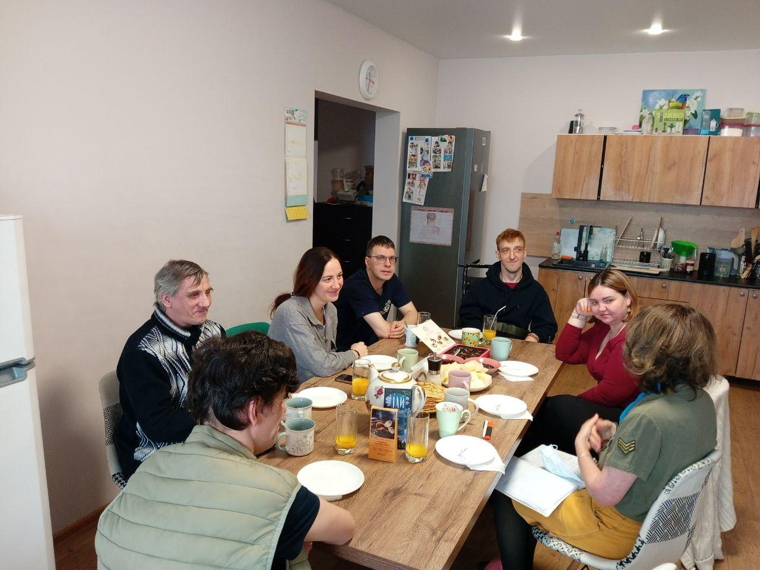
- Отпраздновали масленицу с волонтерами в квартире и сходили на масленичные гуляния в ЦПКиО им. Кирова. К нам присоединилась выпускница Елена. Ее стараются включать в мероприятия в квартире (запрос Лены и ее ДИПа Нонны).
- Постоянные волонтеры приезжали на праздники и встречу с новым координатором и руководителем организации.

II. Проект “Устойчивое развитие организации”

- Руководитель организации осуществляет контроль за реализацией текущих проектов и координацией работы сотрудников.

- Командой проведено обсуждение возможностей подачи заявки на конкурс Фонда президентских грантов в марте.

- Подали заявку на присоединение к платформе “ВК Добро” для публикации благотворительных сборов.

- Проведена встреча с психологом и волонтерами.

- Руководителем посещен семинар от Министерства Юстиции РФ по новым формам сдачи отчетности.

Директор БОО СПб «Апельсин» Директор Благотворительного
Фонда «Близкие Другие»

__________________ Зорина В.А. _____________ Ермолаева М.В.

